COMERZZIA

Manual Técnico
ACTUALIZACIÓN

ÍNDICE DE CONTENIDOS

1 INTRODUCCIÓN 3
1.1 Acerca de este Manual 3
1.2 Que hay de nuevo en el manual de actualización 3
1.3 Documentación relacionada 3
2 PAQUETE DE ACTUALIZACIÓN 4
3 PROCESO DE ACTUALIZACIÓN 5
3.1 PASOS PREVIOS 5
3.2 APLICANDO LA ACTUALIZACIÓN 5
3.2.1 GESTOR DE PROCESOS 5
3.2.2 TPV 6
3.3 FINALIZANDO LA ACTUALIZACIÓN 6

INTRODUCCIÓN

Acerca de este Manual
Este manual proporciona una Guía para la actualización del sistema COMERZZIA v1.2 a la versión 1.3 y está dirigido sobre todo al personal de implantación de la solución.
El contenido está pensado para aquellas soluciones que han sido implantadas siguiendo las formas de proceder estándar, es decir, siguiendo el Manual de Instalación y Configuración. Es válido tanto para un entorno con una sola tienda como para multitienda.

Que hay de nuevo en el manual de actualización
Es la primera versión de este manual.

Documentación relacionada
- Conceptos y Arquitectura
- Manual del Gestor de Procesos
- Manual de Instalación y Configuración

PAQUETE DE ACTUALIZACIÓN
A continuación se detalla la estructura y componentes del paquete de actualización:
/
└ servidor
└ jboss-4.2.3.GA
└ server
└ comerzzia
└ deploy
└ comerzzia-1.3.0.ear
└ recursos
└ informes
└ scripts
└ bbdd
└ gestorprocesos
└ mysql
└ update_1.3.0.sql
└ oracle
└ update_1.3.0.sql
└ tpv
└ mysql
└ datos.sql
└ oracle
└ datos.sql
└ tpv
└ bin
└ comerzzia_core100.bpl
└ comerzzia_dispositivos100.bpl
└ comerzzia_informes100.bpl
└ comerzzia_mantenimientos100.bpl
└ comerzzia_persistencia100.bpl
└ comerzzia_tpvcaja100.bpl
└ comerzzia_tpvventas100.bpl
└ TPV.exe

Los recursos marcados en negrita son los que hay que añadir o actualizar.

PROCESO DE ACTUALIZACIÓN

PASOS PREVIOS
Antes de comenzar con el proceso de actualización es altamente recomendable seguir estas indicaciones:

- Realizar el cierres de caja en los TPV y enviar todos los tickets al Gestor de Procesos.
- Cerrar la aplicación TPV en la/s tienda/s.
- Parar el servicio en el que corre el Gestor de Procesos.

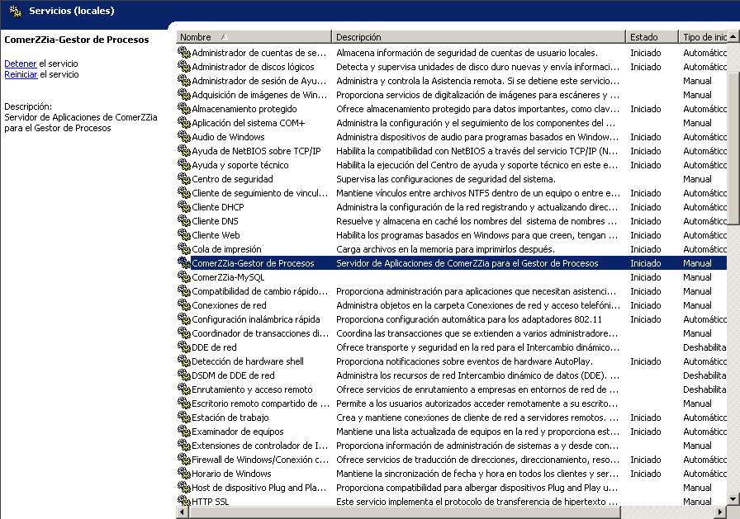

- Hacer copia de seguridad de los siguientes elementos:
  - Base de datos del Gestor de Procesos
  - Recursos del Gestor de Procesos ubicados en %CMZ_HOME%/servidor/jboss-4.2.3.GA/server/comerzzia/recursos (donde, de aquí en adelante, %CMZ_HOME% significa el directorio "base" de instalación del ComerZZia).
- Descomprimir el ZIP que contiene el paquete de actualización.

APLICANDO LA ACTUALIZACIÓN
Los pasos para aplicar la actualización se divide en dos secciones distintas, por un lado la parte que se refiere a los TPV que estén en servicio y por otro lado parte que se refiere al Gestor de Procesos.

GESTOR DE PROCESOS
A continuación se detallan los pasos a seguir para actualizar el Gestor de Procesos:

- Eliminar el archivo EAR (Enterprise Archive) actual llamado comerzzia.ear y que está ubicado en %CMZ_HOME%/servidor/jboss-4.2.3.GA/server/comerzzia/deploy.
- Añadir al directorio citado en el paso anterior el nuevo EAR que se encuentra en el paquete de actualización y que se llama comerzzia-1.3.0.ear.
- Sustituir el directorio %CMZ_HOME%/servidor/jboss-4.2.3.GA/server/comerzzia/recursos/informes al completo por el directorio con el mismo nombre proporcionado en el paquete de instalación.
- Añadir el script de actualización de la base de datos del gestor de procesos al directorio %CMZ_HOME%/servidor/jboss-4.2.3.GA/server/comerzzia/recursos/scripts/bbdd/gestorprocesos cuyo nombre es update_1.3.0.sql. En el paquete de actualización existen dos distintos, uno para MySQL y otro para Oracle; utilizar el que corresponda según el motor de base de datos que esté usando el gestor de procesos.
- Sustituir script MySQL de datos base del TPV llamado datos.sql por el de la ubicación %CMZ_HOME%/servidor/jboss-4.2.3.GA/server/comerzzia/recursos/scripts/bbdd/tpv/mysql.
- Sustituir script Oracle de datos base del TPV llamado datos.sql por el de la ubicación %CMZ_HOME%/servidor/jboss-4.2.3.GA/server/comerzzia/recursos/scripts/bbdd/tpv/oracle.

TPV
Para actualizar la aplicación de TPV en la tienda se requiere la sustitución de todos los archivos binarios contenidos en el paquete de actualización (comerzzia_core100.bpl, [...], TPV.exe) por los que existen actualmente en %TPV_HOME%/bin, donde %TPV_HOME% significa el directorio de instalación del TPV.
Esto será necesario repetirlo tantas veces como TPVs se tengan instalados.

FINALIZANDO LA ACTUALIZACIÓN
Una vez se hayan completado todos los pasos citados anteriormente se deberá volver a poner en funcionamiento el servicio del Gestor de Procesos.
A continuación acceder a la página de Login del gestor de procesos de la misma forma que se hace habitualmente y observar que la versión ha cambiado a la 1.2.0.

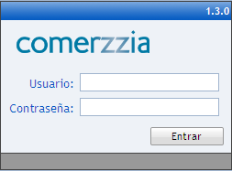

De ser así la actualización ha sido aplicada correctamente.

